Deine Osterkerze
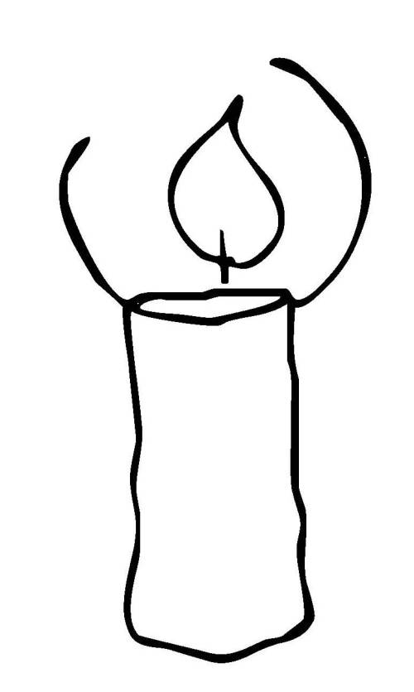
Die Osterkerze ist für uns ein Zeichen, dass Jesus unser Licht ist.
Wie schaut deine Osterkerze aus? Kannst du sie gestalten und anmalen?
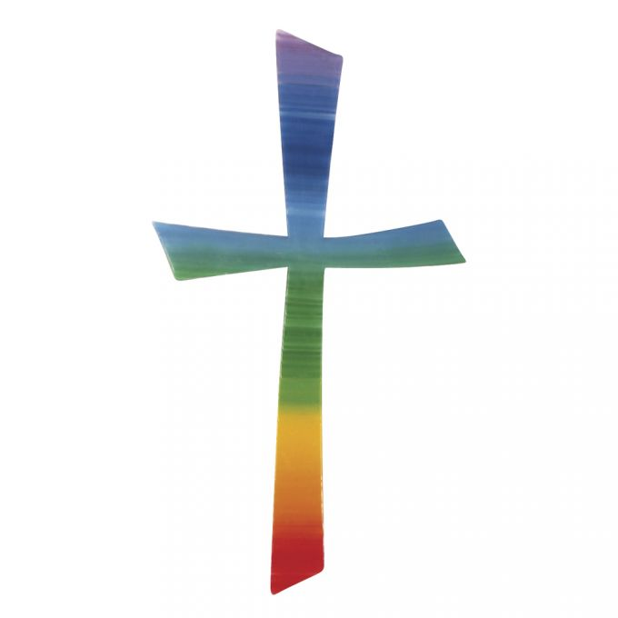
Oft sind folgende Zeichen auf der Osterkerze zu finden:
Ein Kreuz
Als Zeichen, das Gott uns liebt. Von allen Seiten. Wenn es uns gut geht, und wenn es uns schlecht geht.
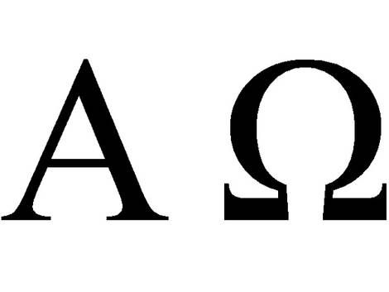
Alpha (der Anfang) und Omega (das Ende)
Weil Jesus von Anfang bis Ende bei uns ist!

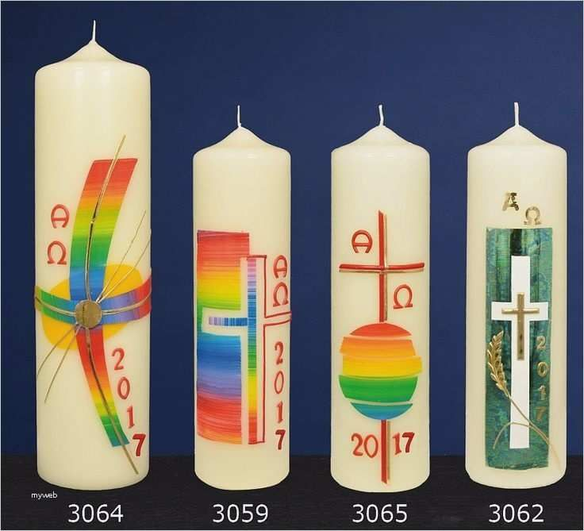
Und heuer die Jahreszahl:
2020
Hier hast du ein paar Beispiele!

